**奈曼旗2023年第一季度**

**环境质量状况报告**

**一、环境空气质量**

大镇环境空气质量连续自动监测，第一季度有效监测天数共计87天，其中天气优41天，天气良35天，优良天气共计76天，优良率为87.3%，轻度污染9天，中度污染1天，重度污染1天，污染率为12.5%，影响环境空气质量的首要污染物为PM10。

城市环境空气质量监测数据统计一览表

|  |  |  |  |  |  |  |  |  |  |  |  |  |  |  |
| --- | --- | --- | --- | --- | --- | --- | --- | --- | --- | --- | --- | --- | --- | --- |
| **月份** | **有效天数** | **优良天数** | | **污染天数** | | | **平均浓度** | | | | | | **首要污**  **染物** | **综合质量指数** |
| **优** | **良** | **轻度** | **中度** | **重度** | **SO2** | **NO2** | **PM10** | **CO** | **O3_8h** | **PM2.5** |
| 1-3 | 87 | 41 | 35 | 9 | 1 | 1 | 10 | 17 | 89 | 0.7 | 82 | 25 | PM10 | 3.47 |

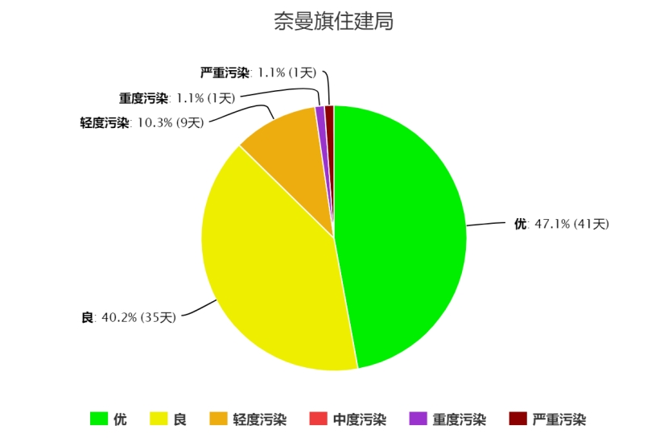

监测项目：二氧化硫、二氧化氮、PM10、一氧化碳、臭氧、PM2.5

评价标准和方法：执行《环境空气质量标准》（GB3095-2012） 二级浓度标准限值，综合质量指数根据《环境空气质量评价技术规范（试行）》（HJ663-2013）计算。

注：季均浓度值（单位：除CO为毫克/立方米外，其它均为微克/立方米）。